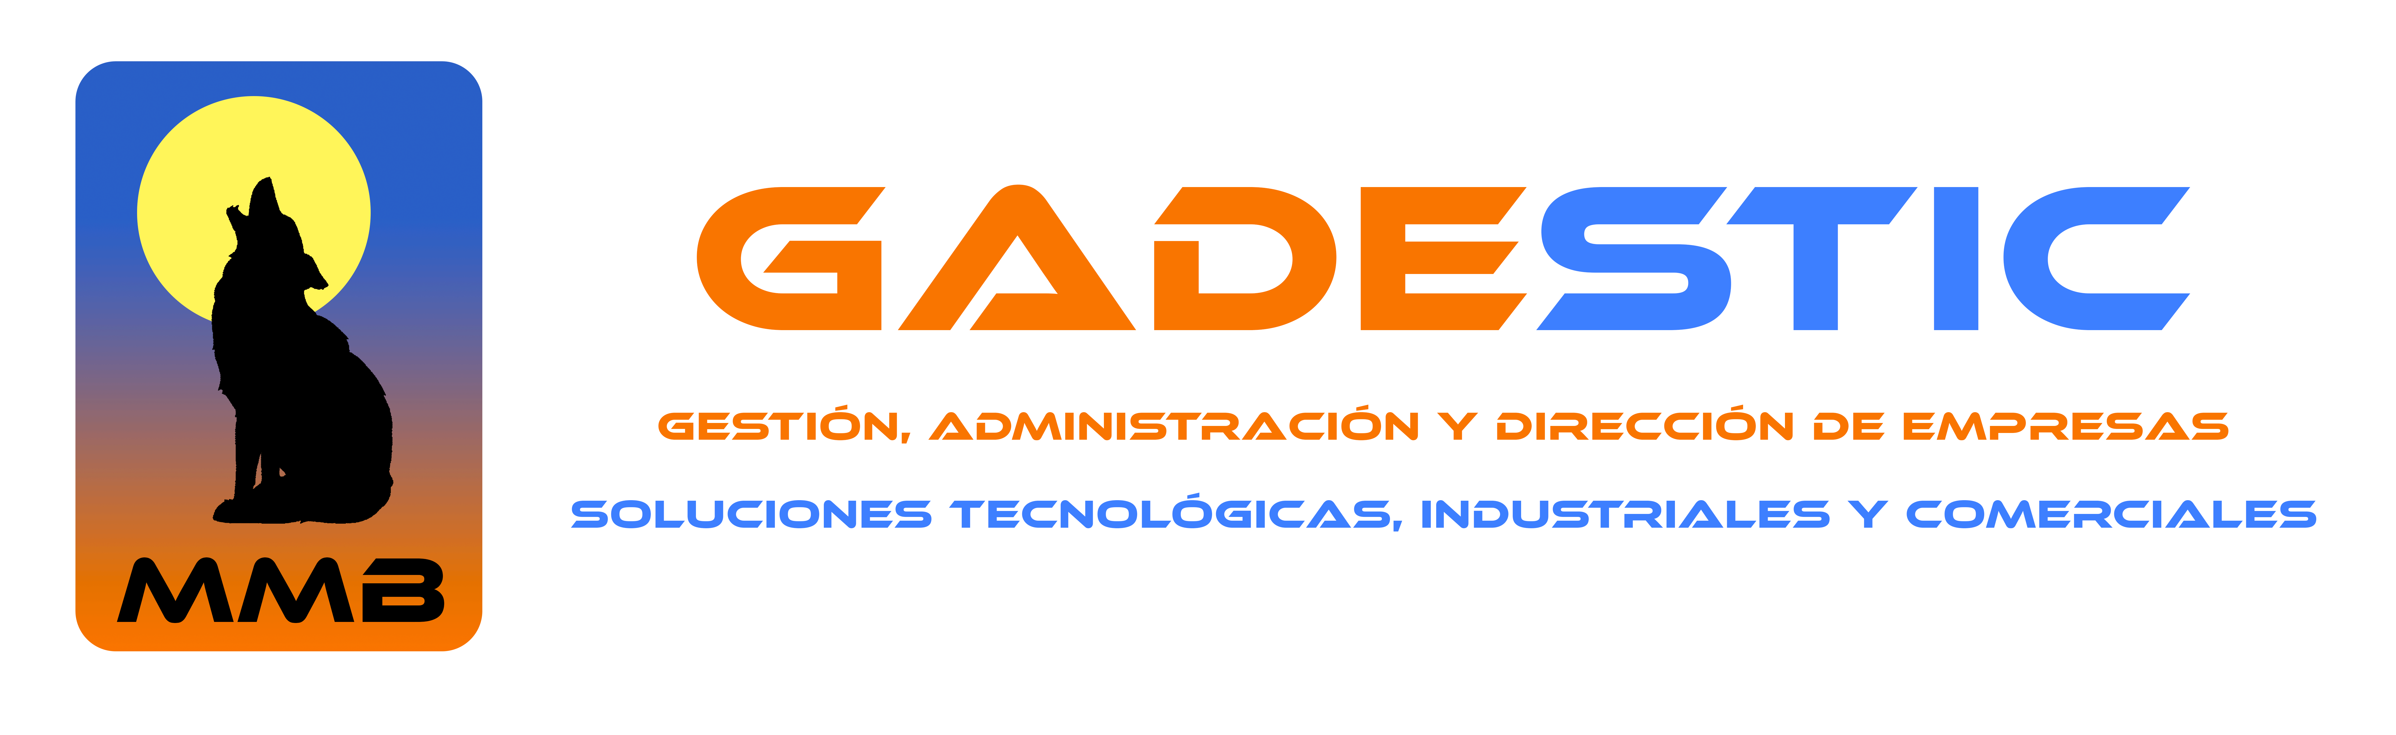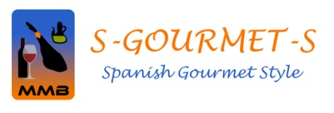

VALORACIÓN PARTICIPACIÓN

ORGANIZACIÓN: MMB GADESTIC, S.L.
LUGAR: ZENITH DE ROUEN. ROUEN. FRANCIA
FECHAS. 5-6 FEBRERO 2014
CATERING: S-GOURMET-S

PARTICIPANTES:

INDUSTRIAS GES, S.A.
NAGAMOHR
TALLERES RICARDO GARCIA, S.L.
TÉCNICA DEL DECOLETAJE, S.L.
MMB GADESTIC, S.L.

Madrid, 28-02-14

VALORACIÓN PARTICIPACIÓN

ORGANIZACIÓN GENERAL MMB GADESTIC

COMUNICACIÓN PREVIA | COMUNICACIÓN DURANTE EVENTO | INTENDENCIA | ALOJAMIENTO | MATERIAL GRÁFICO
8,33 | 8,33 | 9 | 10 | 8,66

VALORACIÓN MEDIA ORGANIZACIÓN GENERAL MMB GADESTIC : 8,86

STAND

DISEÑO | UBICACIÓN | COSTE | LIMPIEZA | MATERIAL GRÁFICO
7,66 | 8,33 | 7,33 | 8,33 | 8,66

VALORACIÓN MEDIA STAND: 8,06

CONTACTOS OBTENIDOS

CALIDAD CONTACTOS EN STAND (NO PROGRAMADOS) | CALIDAD CONTACTOS (B2B) | Nº DE CONTACTOS OBTENIDOS | CONTACTOS POTENCIALES
8 | 7 | 29 | 12

VALORACIÓN MEDIA CONTACTOS OBTENIDOS: 7,5

IMPRESIÓN GENERAL

INTERÉS PARA SU EMPRESA DE LA FERIA | CALIDAD EMPRESAS DE LA COMPETENCIA | PODER CONVOCATORIA DE LA FERIA | ORGANIZACIÓN PROXIMUM
8 | 8,5 | 8,66 | 9

VALORACIÓN MEDIA IMPRESIÓN GENERAL: 8,54

VALORACIÓN MEDIA PARTICIPACIÓN: 8,36
COMENTARIOS DE LOS PARTICIPANTES

Después de la experiencia en esta feria, volveríais a participar con ESPACIO SUBCONMEETING en alguna otra feria o encuentro B2B?

El 100% de los participantes respondieron que sí.

Consideráis que la participación dentro de ESPACIO SUBCONMEETING es más ventajosa que de manera individual?

“Si, por supuesto”, “Si, totalmente de acuerdo”, “ Sin duda alguna”.

Recomendaríais la participación a otras empresas dentro de ESPACIO SUBCONMEETING?

El 100% de los participantes respondieron afirmativamente a esta pregunta.

Otros comentarios.

“Este tipo de encuentros-feria es lo más sensato, económico y rentable. Se mantienen reuniones ya programadas a las que les puedes enseñar los productos del stand, con una duración óptima que hace que las reuniones sean eficaces y eficientes”.

“Un diez a la empresa organizadora porque nos proporcionó acceso Internet que permitía trabajar en los tiempos muertos sin visitas y enviar documentación en tiempo casi real a las empresas con las que nos reunimos…”

“Por fin alguien se ha decido a organizar una participación en una feria donde se unen los conceptos B2B y feria con un formato económico y aprovechando la sinergias de la participación en grupo, muy buena la organización a todos los niveles”

“Sin ser lo fundamental, no deja de ser importante, y aspectos tales como el lugar de participación, el alojamiento o la parte correspondiente a intendencia hacen que el encuentro sea más agradable o no. En este caso, sobresaliente absoluto”

Agradecimientos.

Todos los que formamos MMB GADESTIC y ESPACIO SUBCONMEETING agradecemos los comentarios recibidos haciendo constar un hecho fundamental, la participación la hacemos entre tod@s y es gracias a esta colaboración por lo que las cosas salen bien, nosotros lo único que hacemos es organizar todas las posibles ideas y ponerlas en orden. Por supuesto, todas las felicitaciones para PROXIMUM GROUP (Gracias Rubén) por su casi perfecta organización que nos facilitó mucho las cosas. MUCHAS GRACIAS A TOD@S y os esperamos en el próximo encuentro.

